CUESTION1

a)

* Usuario gramiro que no puede cambiar contraseña porque es de contabilidad

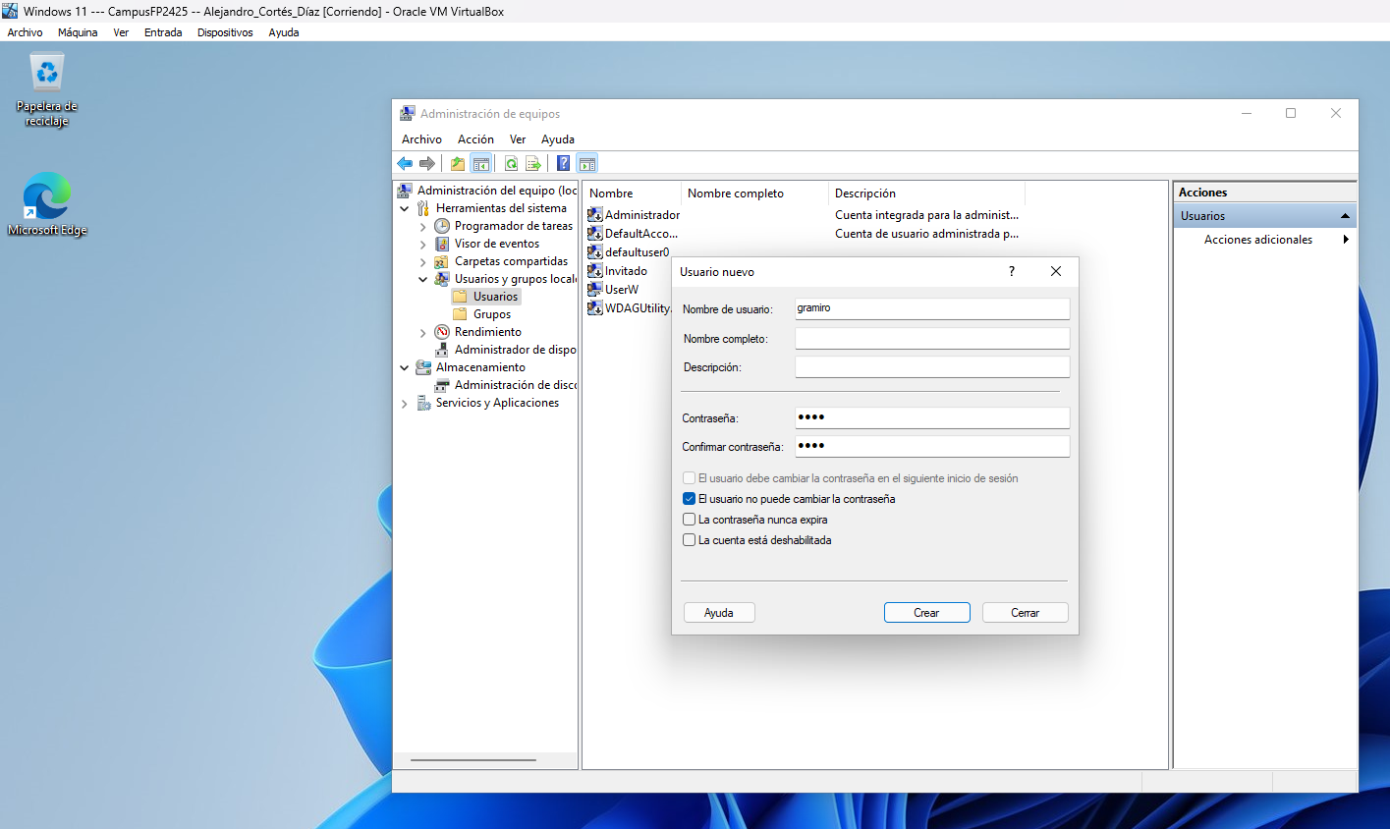

* Usuario jgomez que debe cambiar la contraseña en el siguiente inicio de sesión

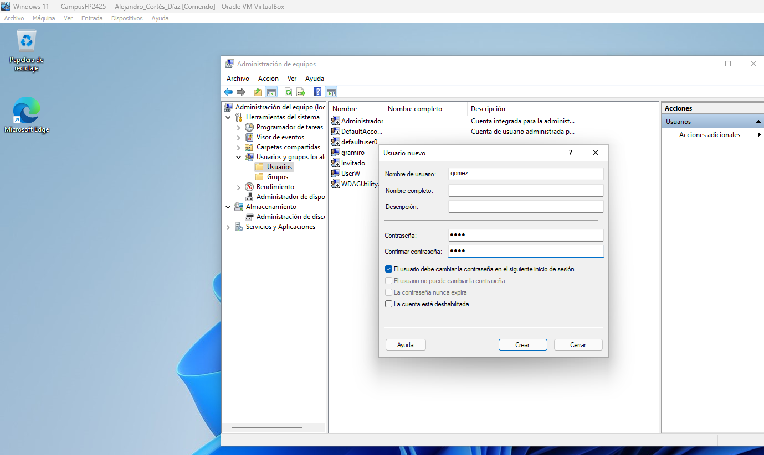

* Usuario rmartinez que no puede cambiar la contraseña

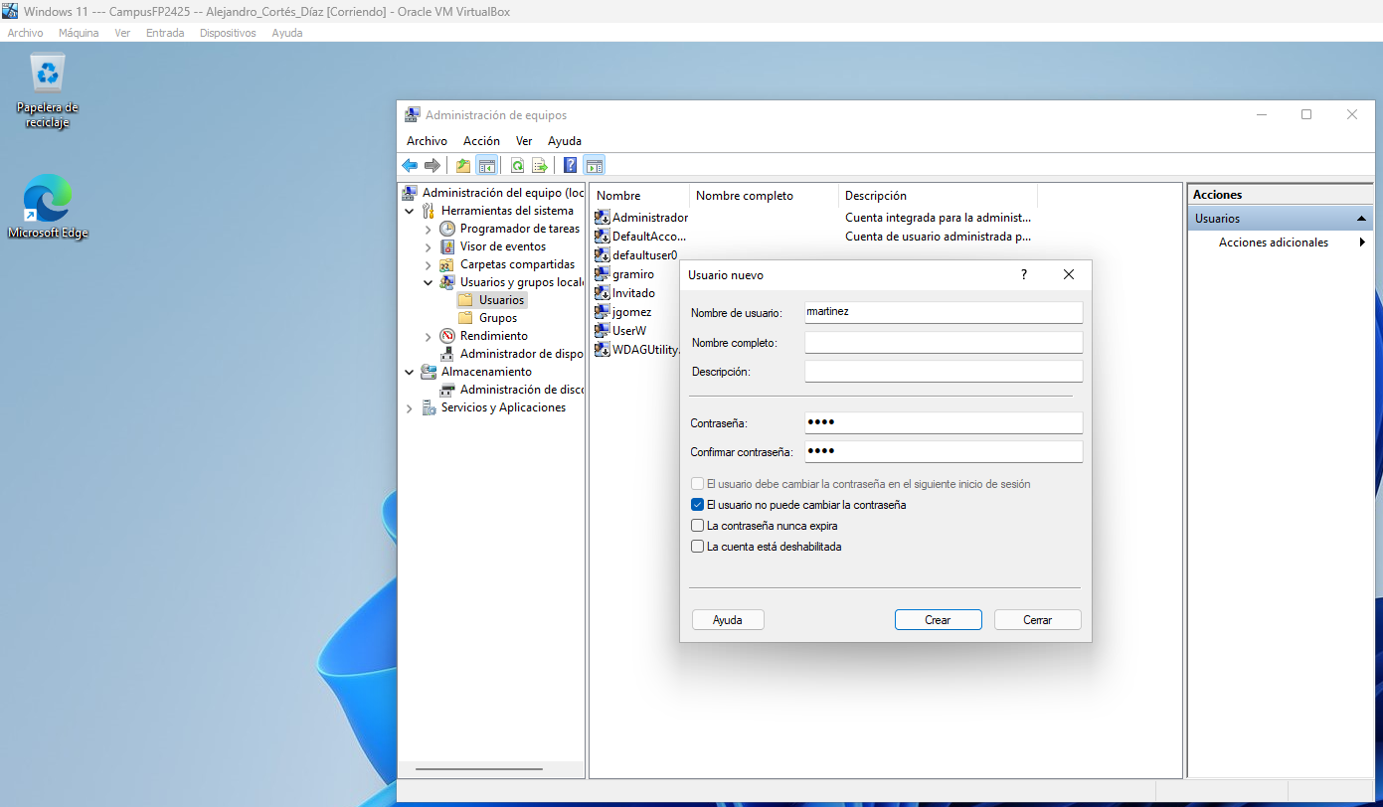

* El usuario alopez que tiene la opción de cambio de contraseña tras el inicio de sesión.

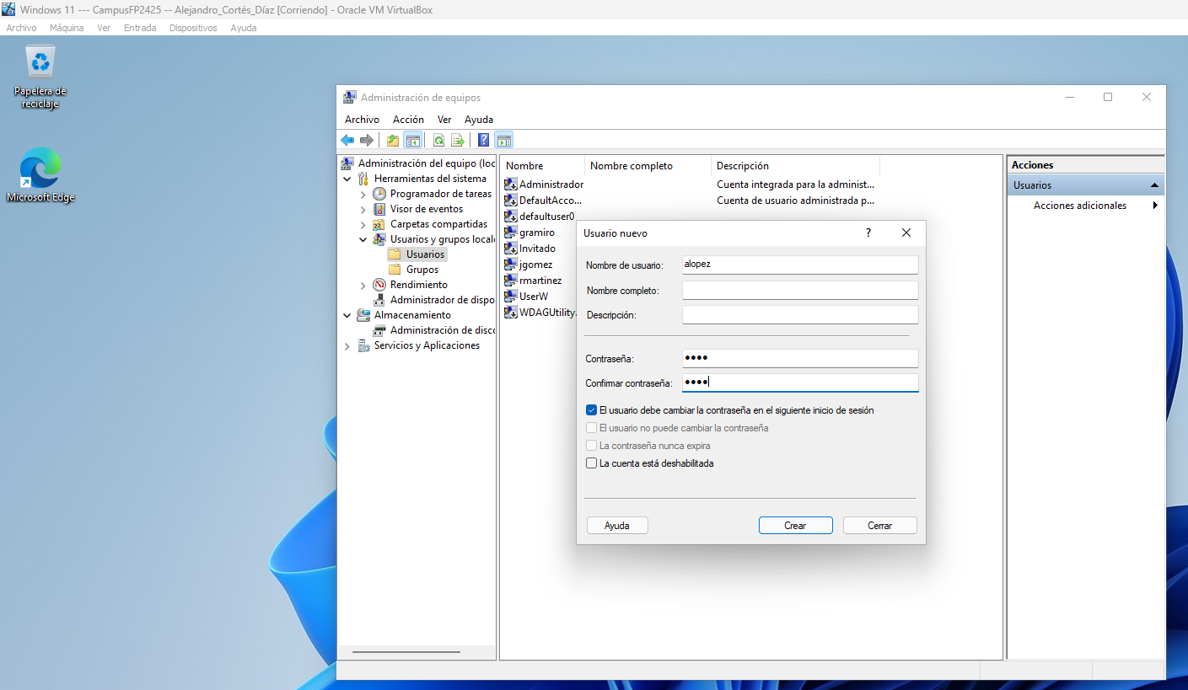

* Grupo Contabilidad.

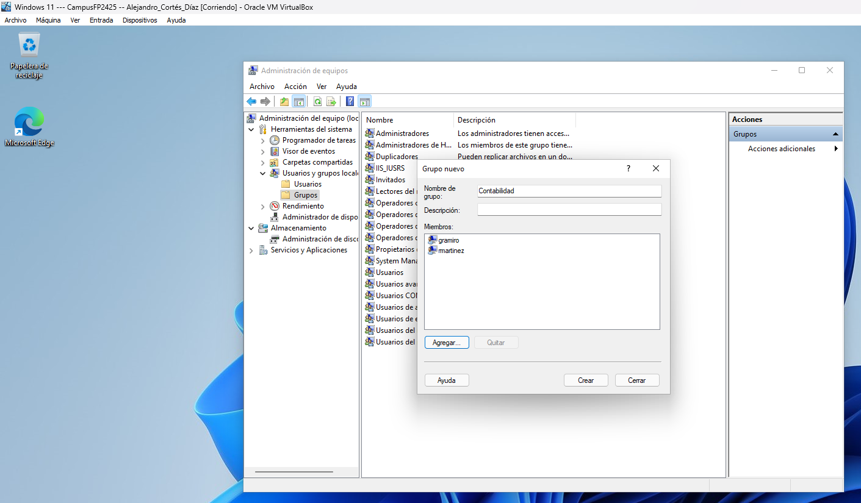

* Grupo Profesores.

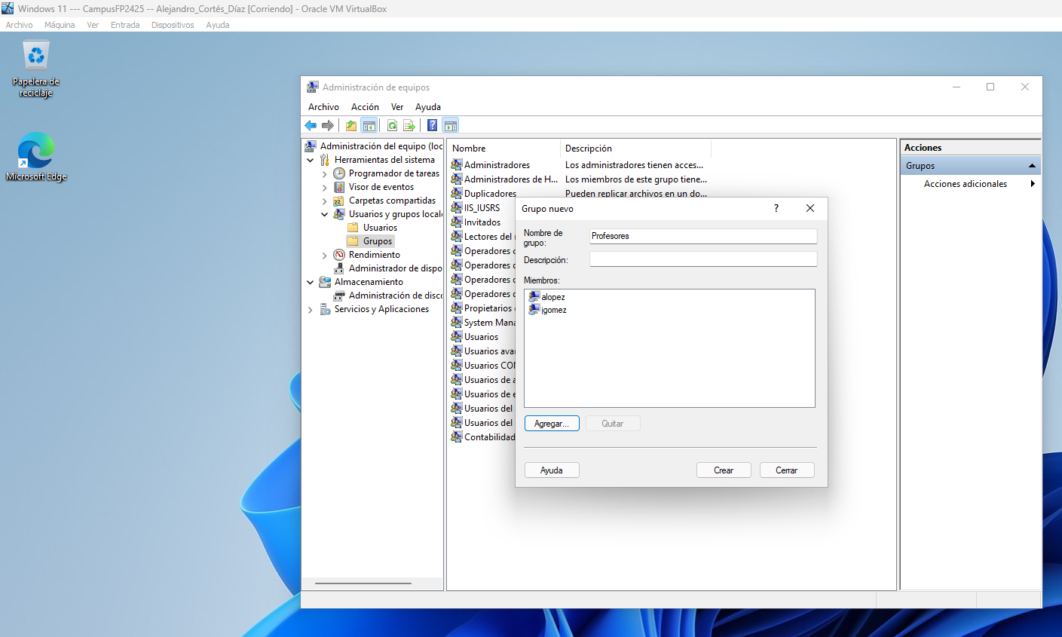

* Y aparecen en el administrador de equipos.

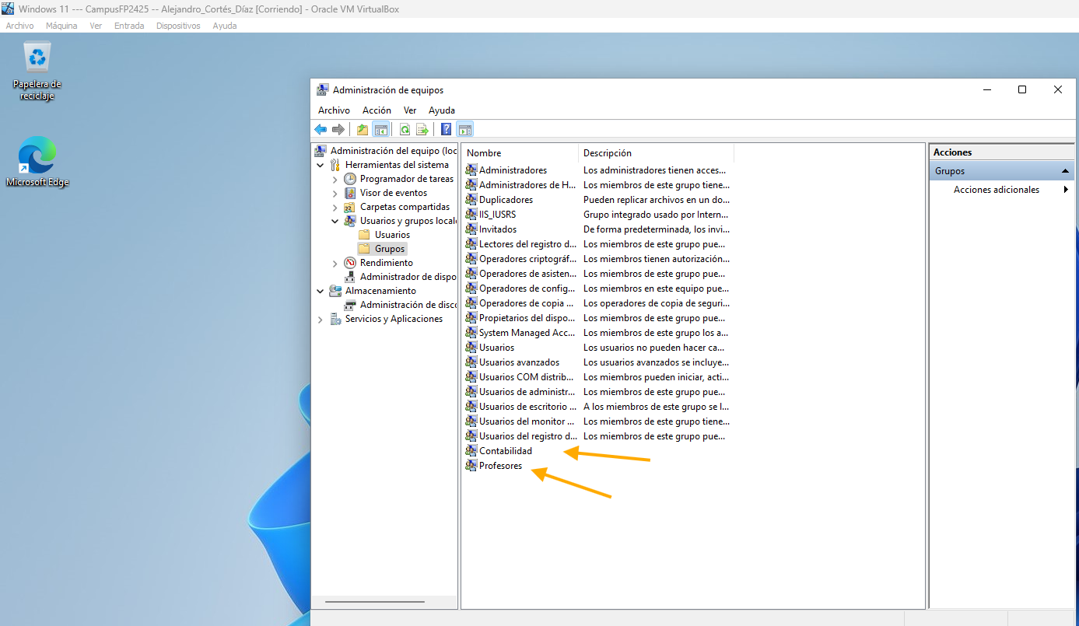

b)

- Vigencia máxima de 60 días

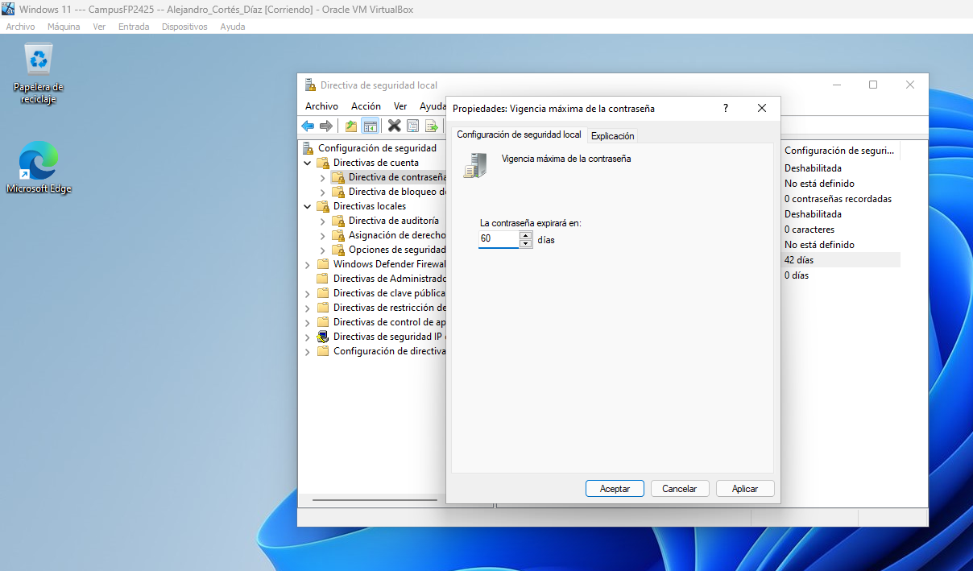

c)

* Muestro lo que pide el ejercicio y lo que el bat tiene que mostrar. Así como el script

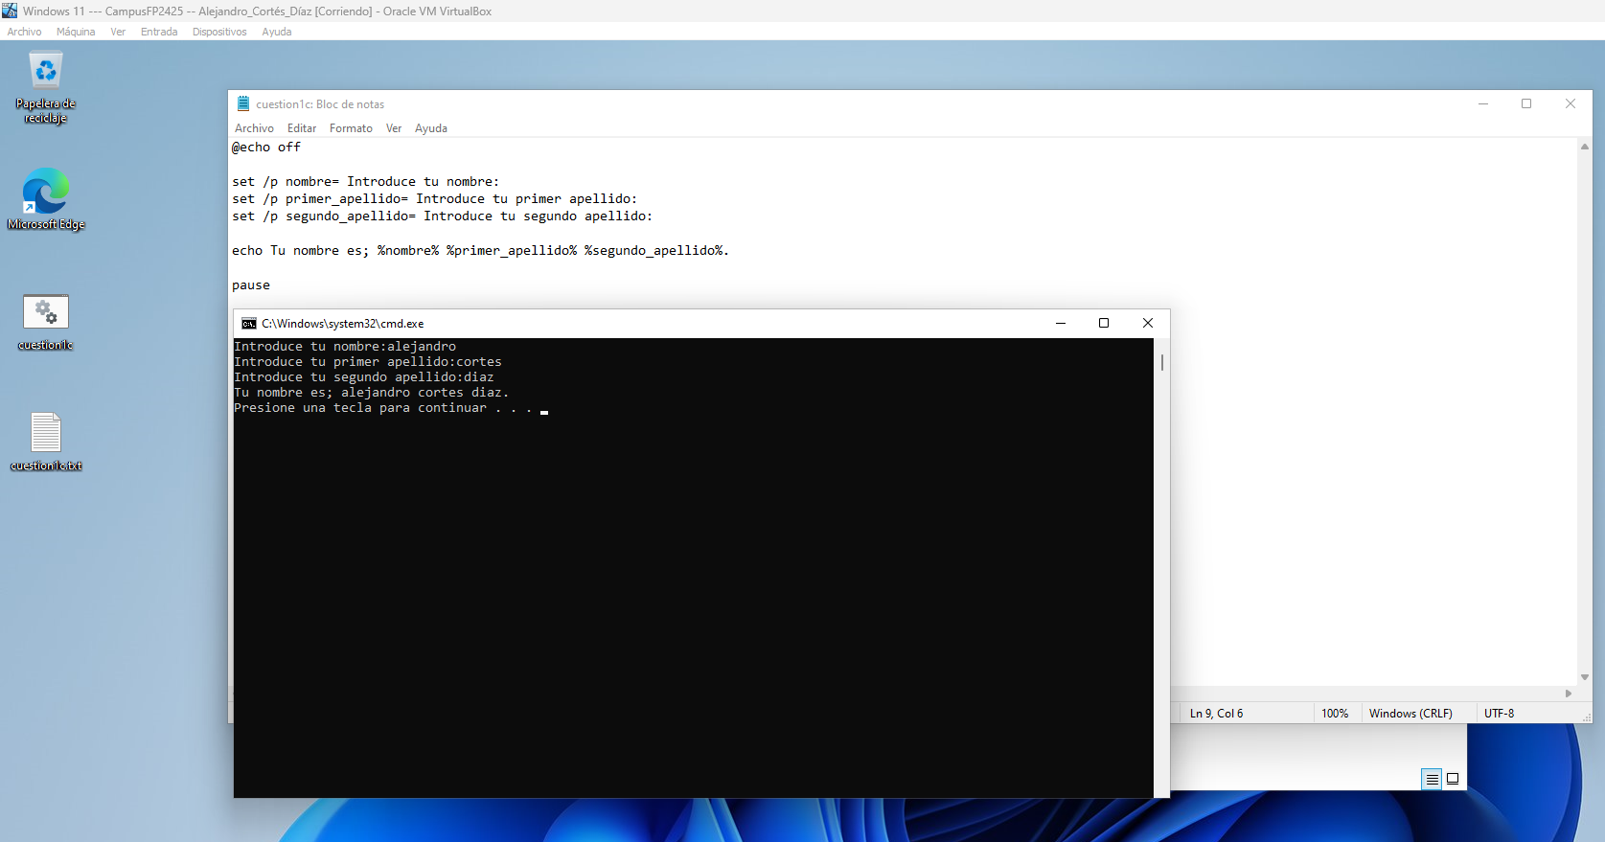

d)

* Muestro el modelo del procesador por comando dxdiag

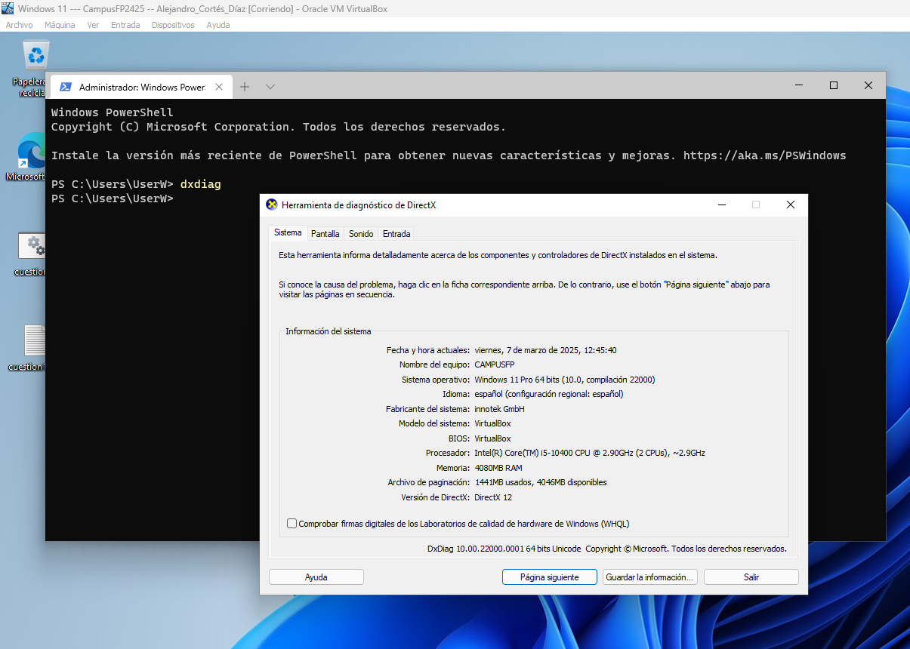

Cuestion 2

a)

- Creo Codigos

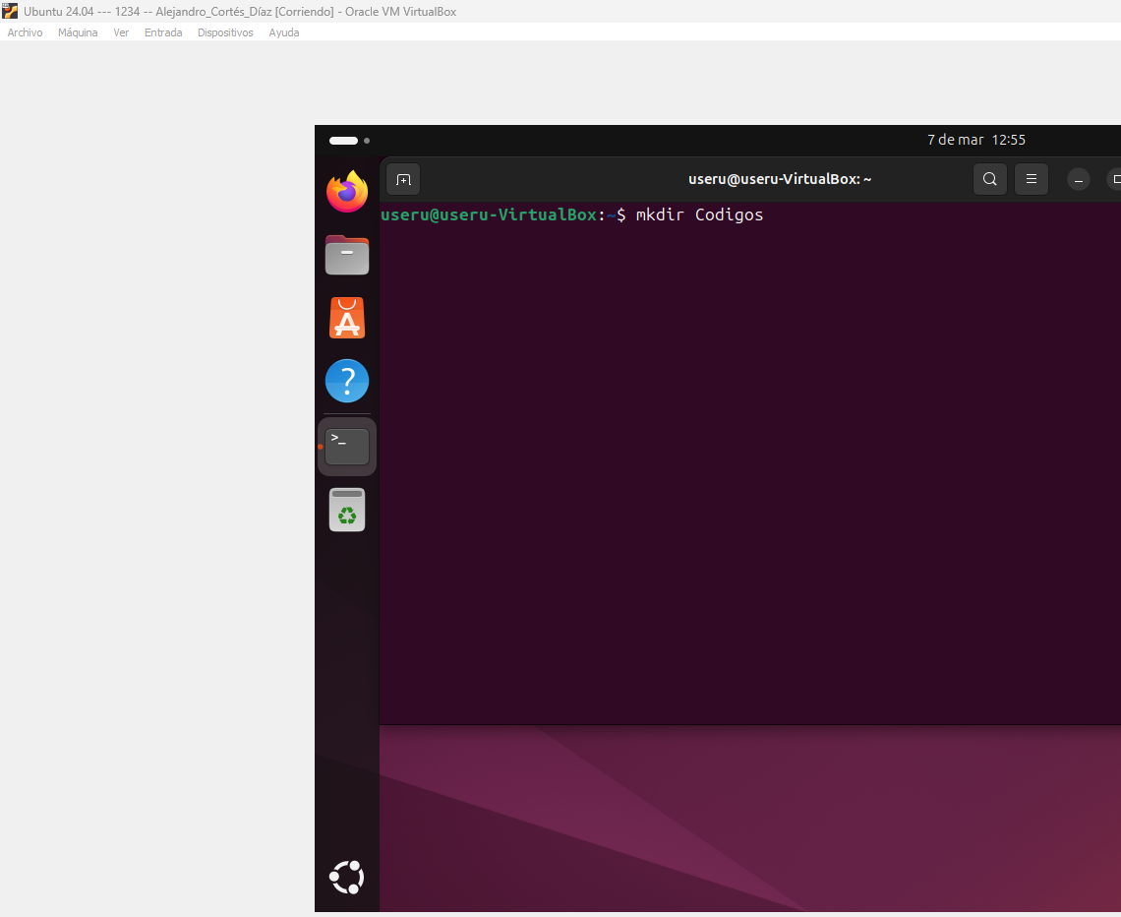

* Y aparece

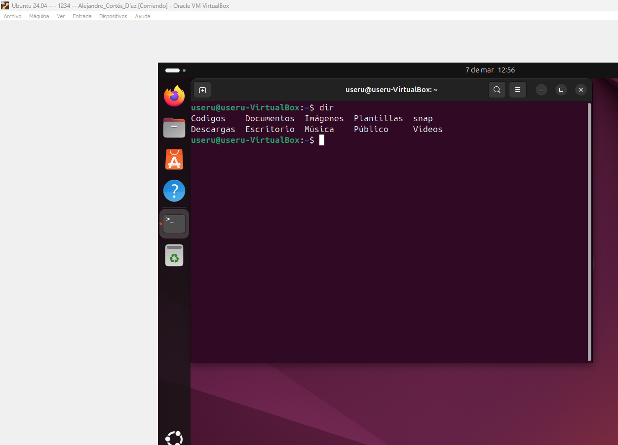

* Creo Ejemplo1

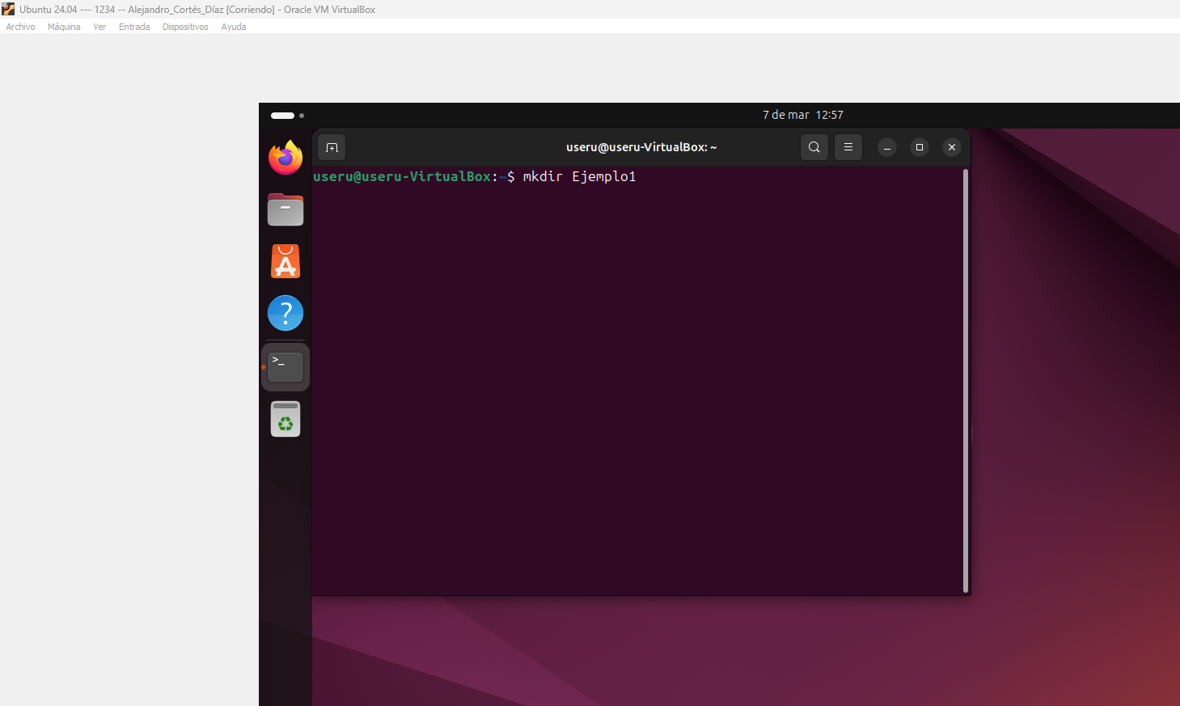

* Luego Ejemplo 2, y aparecen las 3 carpetas

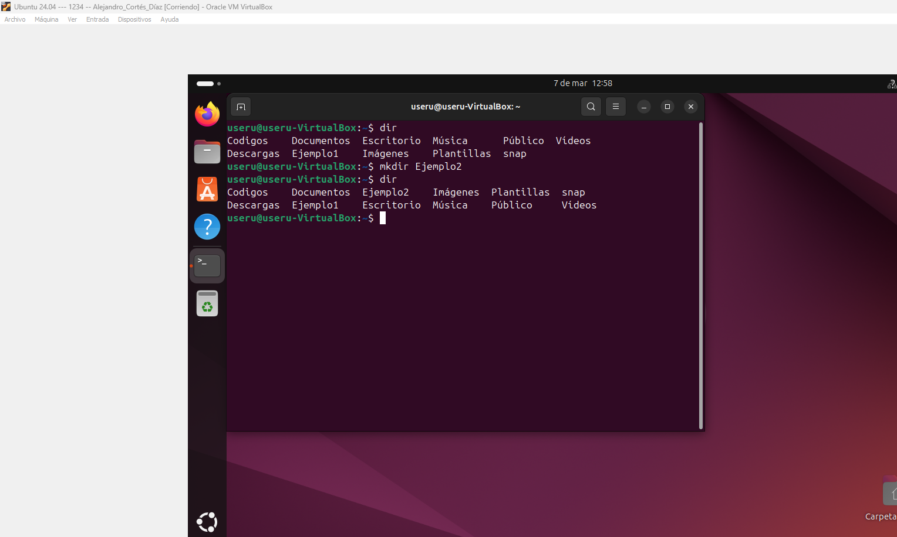

* Marcho a Ejemplo 1

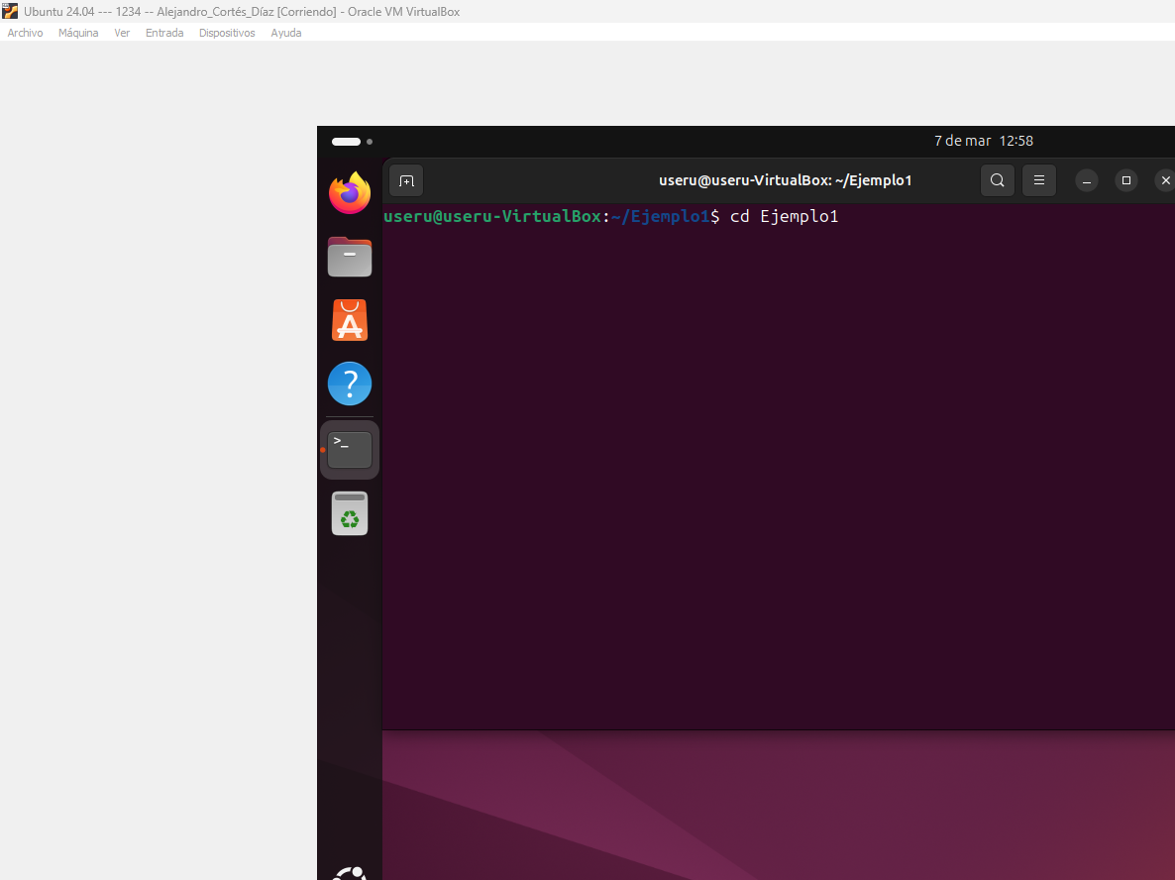

* En Ejemplo1, creo Programas

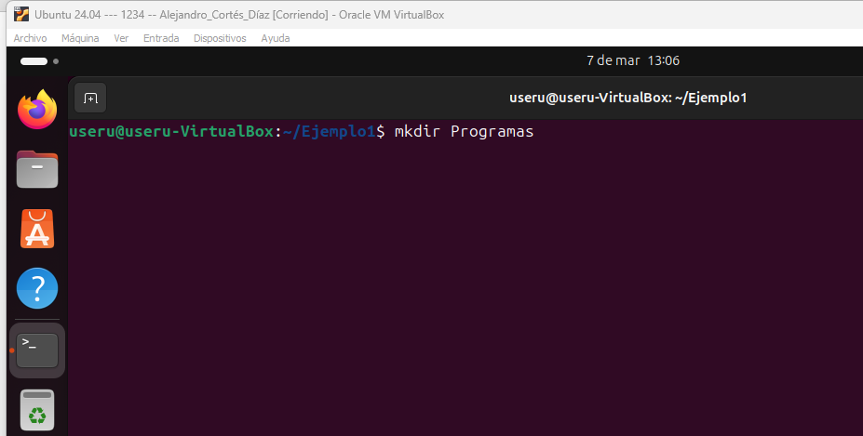

* Y aparece

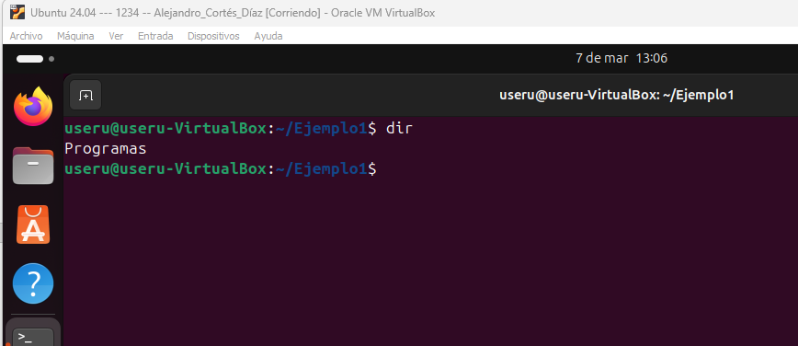

* Voy a Programas, y ahí, creo los dos archivos txt
* 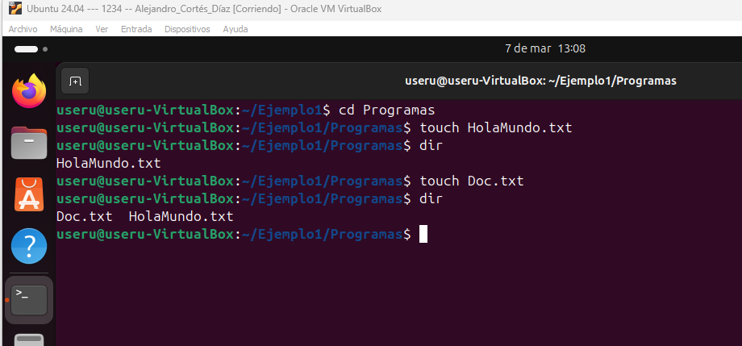
* Copiar en Ejemplo2. Uso ese comando para proceder con la copia en la ubicación solicitada

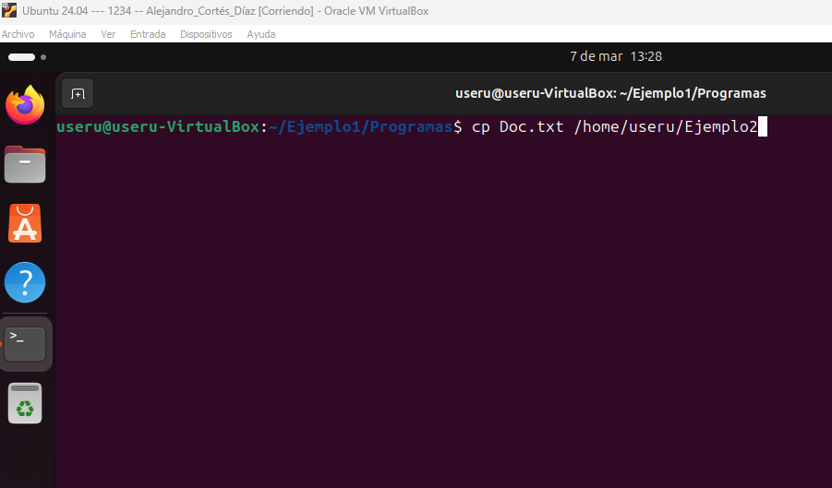

* Compruebo si aparece el documento en esa misma carpeta

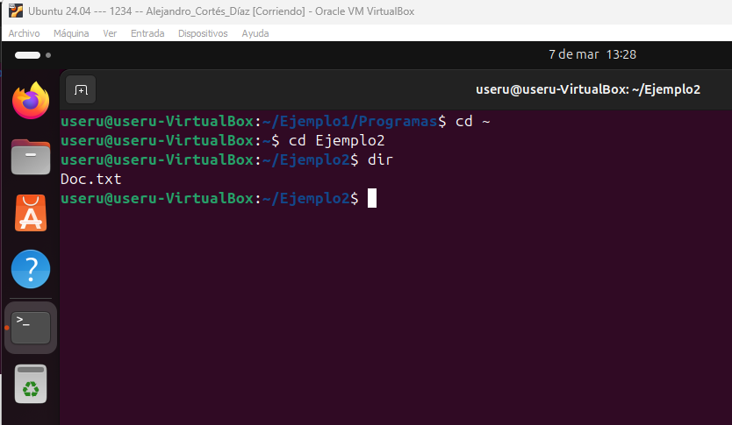

* Esta captura se hizo tras el apartado de mover el archivo HolaMundo, por eso no está. Pero al ser una copia, sí se mantiene en la ubicación previa a la copia.

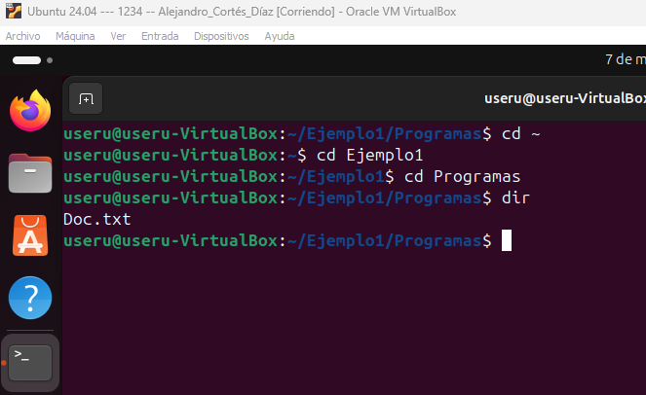

* Me muevo con ~ para proceder a mover el archivo a la carpeta Codigos

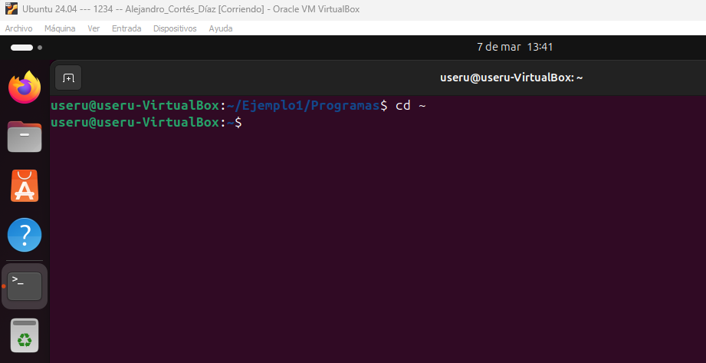

* Efectúo el comando que realiza dicha acción y compruebo que se encuentre en la carpeta

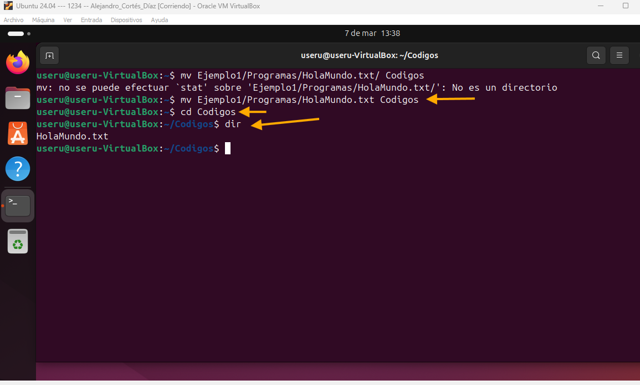

* Compruebo que no está en la carpeta Programas

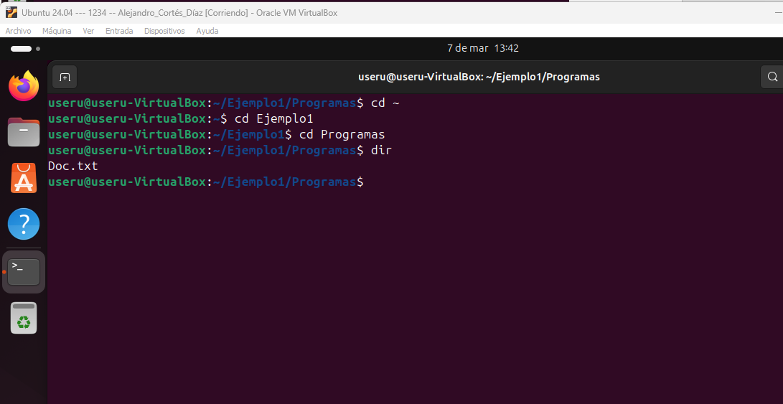

* Eliminar. Ejecuto el comando para eliminar, y al utilizar el dir, veo que no hay contenido. Puesto que el archivo del HolaMundo, fue movido a Codigos, y acabo de eliminar el archivo que restaba.

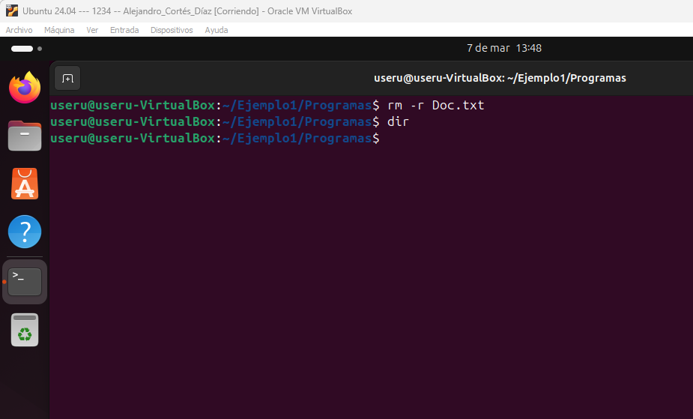

b)

* Viajo con ~ para usar crontab

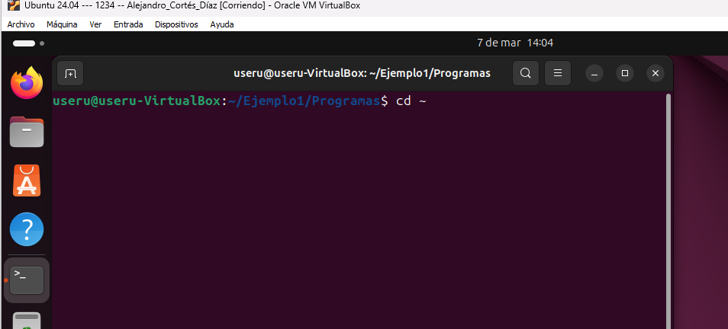

* Marcho a crontab para escribir la ejecución de la tarea

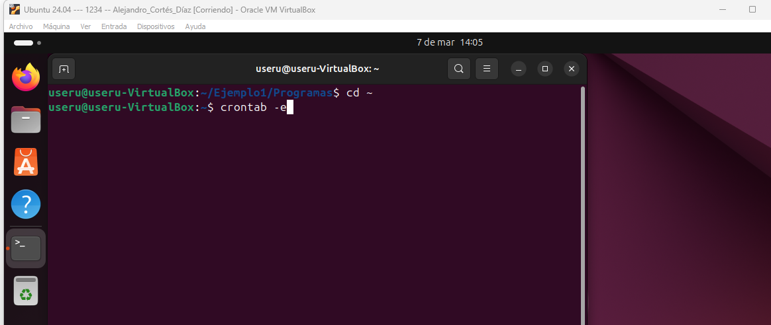

* Y abajo escribo lo que sería el supuesto comando para mostrar el contenido de Ejemplo2 en los momentos descritos del ejercicio.

